DANTEL MODASI 1625-1635

Kelebek şekilli deri mahmuza popülerdi.
Çizme modası 1630’lara gelindiğinde mahmuza çok fazla büyüdü ve kelebek şeklini aldı. Çizmelerin ağız kısımları da genişlemeye başladı.1940’lara gelindiğinde ise bu ağızlar aşağı doğru sarkıtılarak şekil verilmeye başlandı.
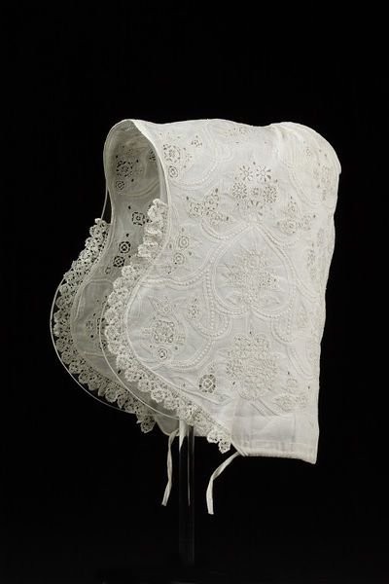

GERİ DÖNEN İHTİŞAM (1660-1685)

TOKALI AYAKKABILAR:
Çizmelerin yerini alan ayakkabılar yeniden moda oldu. Yeni kullanılmaya başlayan kare ya da dörtgen tokalar da hem dekoratif hem de çok derece pratikti. II . CHARLES Daha önce Fransa Kralı XIV. Louis’in Fransa’da tanıttığı topuklu ayakkabıların İngiltere’de de popüler olmasını sağladı.
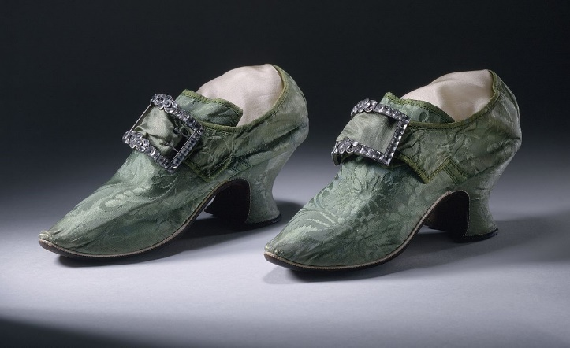

AYAKKABILAR: 18.yy kadın ayakkabılarının çoğunluğu kumaştan yapılıyordu. Kumaş ayakkabılar kumaş olarak desenli ipek kullanılmasına rağmen elbise ve ayakkabı aynı kumaştan yapılmıyordu. Bazen kumaş ayakkabıları korumak için ayrıca deri ayakkabıları kullanılıyordu. Ayakkabı kayışlarının kristallerle süslü metal tokalarda kullanılabiliyordu.

